**TÍNH CHẤT VẬT LÍ VÀ HÓA HỌC CÁC ĐƠN CHẤT NHÓM VIIA**

## **PHẦN I: NỘI DUNG**

## **1. Vị trí của nhóm halogen trong bảng tuần hoàn**

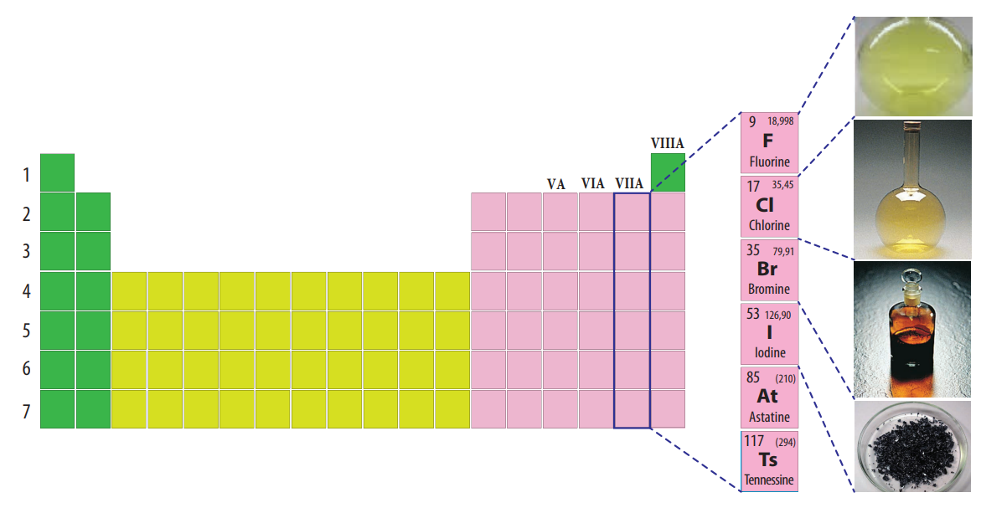

**Hình.** Vị trí nhóm halogen trong bảng tuần hoàn

|  |  |  |  |  |  |  |
| --- | --- | --- | --- | --- | --- | --- |
|  | **F** | **Cl** | **Br** | **I** | **At** | **Ts** |
| **Chu kì** | 2 | 3 | 4 | 5 | 6 | 7 |
| **Tên** | Fluorine | Chlorine | Bromine | Iodine | Astatine | Tennessine |

## **2. Trạng thái tự nhiên của các halogen**

🕮 **Halogen** trong tự nhiên **không tồn tại ở dạng đơn chất**, **chủ yếu** tồn tại dưới **dạng muối** của các **ion halide** (F– , Cl– , Br– , I– ).

*Ion fluoride* được tìm thấy trong các khoáng chất như fluorite (CaF2); fluorapatite (Ca5(PO4)3F) và cryolite (Na3AlF6).

*Ion chloride* có nhiều trong nước biển, trong quặng halite (NaCl, thường gọi là muối mỏ), sylvite (KCl).

*Ion bromide* có trong quặng bromargyrite (AgBr); ion iodide trong iodargyrite (AgI), … các ion này cũng có trong nước biển và các mỏ muối.

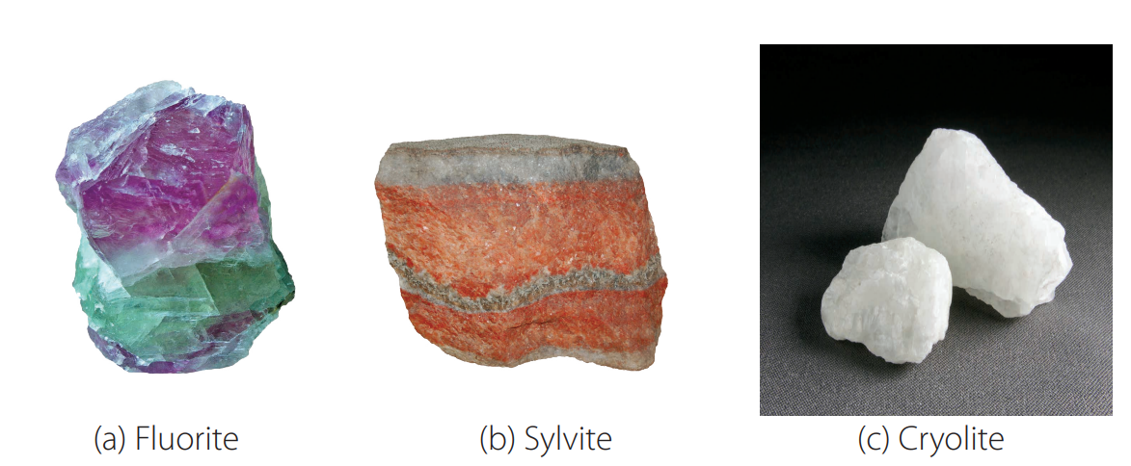

**Hình.** Một số khoáng chất chứa ion halide

## **3. Cấu hình electron lớp ngoài cùng của nguyên tử các nguyên tố halogen. Đặc điểm cấu tạo phân tử halogen**

- Lớp **electron ngoài cùng** của nguyên tử các nguyên tố halogen đều có **7 electron**: phân lớp s có 2 electron, phân lớp p có 5 electron.

- Do có 7 electron ở lớp ngoài cùng, chưa đạt cấu hình bền vững như khí hiếm, nên ở trạng thái tự do, **hai nguyên tử halogen góp chung một cặp electron** để hình thành phân tử.

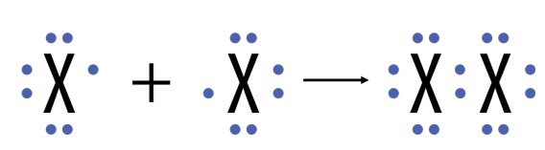

*Với X là kí hiệu các nguyên tố halogen. Công thức cấu tạo của phân tử halogen: X – X.*

- Dễ **nhận thêm 1 electron** để đạt được cấu hình electron bền của khí hiếm gần nhất. Do vậy, **số oxi hoá** đặc trưng của các halogen trong hợp chất là **-1**.

- Tuy nhiên, khi liên kết với các nguyên tố có độ âm điện lớn, các halogen có thể có các số oxi hoá dương: **+1, +3, +5, +7** (trừ fluorine có độ âm điện lớn nhất, nên **fluorine luôn có số oxi hoá bằng -1** trong mọi hợp chất).

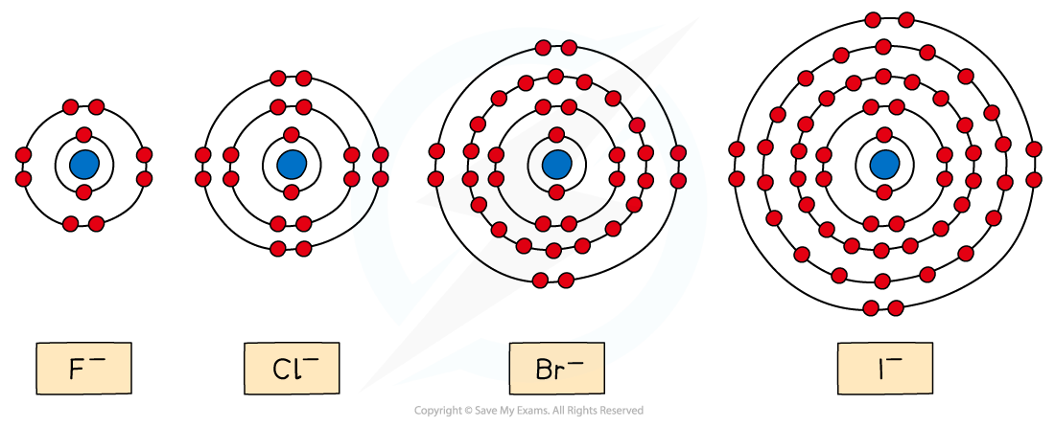

**Hình.** Cấu hình ion halide

**Đơn chất** halogen **tồn tại** ở dạng phân tử **X2**, liên kết trong phân tử là **liên kết cộng hoá trị không phân cực**.

**KẾT LUẬN**

## **3. Tính chất vật lí halogen**

- Các halogen **ít tan** trong nước, **tan nhiều trong dung môi hữu cơ không phân cực** như hexane (C6H14), carbon tetrachloride (CCl4), …

- **Bromine** gây **bỏng sâu** khi tiếp xúc với da. Hít thở không khí có chứa halogen với nồng độ vượt ngưỡng cho phép làm tổn hại niêm mạc đường hô hấp, gây co thắt phế quản, khó thở.

- Ở nhiệt độ cao, **iodine thăng hoa**, chuyển từ thể rắn sang thể hơi dưới áp thường.

**Bảng.** Một số đặc điểm của các nguyên tố nhóm halogen

|  |  |  |  |  |
| --- | --- | --- | --- | --- |
|  | **F (Z = 9)** | **Cl (Z = 17)** | **Br (Z = 35)** | **I (Z = 53)** |
| **Đơn chất (X2)** | F2 | Cl2 | Br2 | I2 |
| **Màu sắc** | Lục nhạt | Vàng lục | Nâu đỏ | Tím đen |
| **Cấu hình e lớp ngoài cùng** | 2s22p5 | 3s23p5 | 4s24p5 | 5s25p5 |
| **Bán kính nguyên tử (nm)** | 0,072 | 0,100 | 0,114 | 0,133 |
| **Nguyên tử khối trung bình** | 18,99 | 35,45 | 79,90 | 126,90 |
| **Độ âm điện** | 3,98 | 3,16 | 2,96 | 2,66 |
| **Thể (20°C)** | Khí | Khí | Lỏng | Rắn |
| **Nhiệt độ nóng chảy (°C)** | -220 | -101 | -7 | 114 |
| **Nhiệt độ sôi (°C)** | -188 | -35 | 59 | 184 |
| **Độ tan trong nước ở 25°C (mol/ lít)** | Phản ứng mãnh liệt | 0,0620 | 0,2100 | 0,0013 |

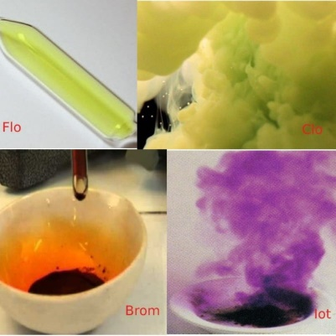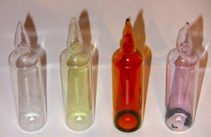

**Hình.** Tính chất các nguyên tố nhóm halogen

## 

**Từ fluorine đến iodine:**

− Trạng thái tập hợp của đơn chất ở 20oC thay đổi: fluorine và chlorine ở thể khí, bromine ở thể lỏng, iodine ở thể rắn.

− Màu sắc đậm dần từ fluorine đến iodine.

− Nhiệt độ nóng chảy và nhiệt độ sôi tăng dần.

**Nhiệt độ nóng chảy và nhiệt độ sôi** của đơn chất halogen bị ảnh hưởng bởi tương tác van der Waals giữa các phân tử. Từ fluorine đến iodine, khối lượng phân tử và bán kính nguyên tử tăng, làm tăng tương tác van der Waals, dẫn đến nhiệt độ nóng chảy, nhiệt độ sôi tăng.

.

**KẾT LUẬN**

## **5. Tính chất hóa học của halogen**

- Halogen có cấu hình **electron lớp ngoài cùng là ns2 np5** , nên nguyên tử có **xu hướng** **nhận thêm 1 electron** hoặc dùng chung electron với nguyên tử khác để đạt cấu hình electron bền vững của khí hiếm tương ứng.

- Sơ đồ tổng quát: X + 1e → X−

- Tính chất hoá học đặc trưng của halogen là **tính oxi hoá mạnh**, tính oxi hoá **giảm dẩn từ fluorine đến iodine**.

### **5.1. Tác dụng với kim loại**

*Fluorine* tác dụng được với tất cả kim loại.

**Ví dụ:** 2Ag + F2 → 2AgF

*Chlorine* tác dụng với hầu hết các kim loại (trừ Au, Pt).

**Ví dụ:** 2Fe + 3Cl2 → 2FeCl3

*Bromine* phản ứng với nhiều kim loại, nhưng khả năng phản ứng yếu hơn so với fluorine và chlorine.

**Ví dụ:** 2Na + Br2 → 2NaBr

*Iodine* phản ứng với kim loại yếu hơn so với bromine, chlorine và fluorine.

**Ví dụ:** trong phản ứng với aluminium, bromine phản ứng mạnh ở điều kiện thường, iodine cần nước làm xúc tác để phản ứng xảy ra: 2Al + 3I2 2AlI3

|  |  |
| --- | --- |
|  |  |
| *Chlorine phản ứng với dây sắt nóng đỏ* | *Iodine phản ứng với bột nhôm, xúc tác nước* |

**Hình.** Thí nghiệm halogen phản ứng với kim loại

### **5.2. Tác dụng với hydrogen**

*Fluorine* phản ứng nổ mạnh ngay cả trong bóng tối, nhiệt độ rất thấp (–252°C);

*Chlorine* phản ứng trong điều kiện cần chiếu sáng hoặc đun nóng;

*Bromine* phản ứng khi đun nóng 200 – 400 °C;

*Iodine* phản ứng khó khăn hơn, cần đun nóng 350 – 500°C, chất xúc tác Pt và phản ứng xảy ra thuận nghịch.

**Bảng.** Năng lượng liên kết của HX

|  |  |  |  |  |
| --- | --- | --- | --- | --- |
| **Năng lượng liên kết (Eb)** | **H – F** | **H – Cl** | **H – Br** | **H – I** |
| **kJ/mol** | 565 | 427 | 363 | 295 |

### **5.3. Tác dụng với dung dịch kiềm**

- Halogen phản ứng với dung dịch kiềm, **sản phẩm** tạo thành **phụ thuộc vào nhiệt độ** phản ứng.

**Ví dụ**: chlorine phản ứng với dung dịch NaOH ở nhiệt độ thường và nhiệt độ trên 70oC:

- Dung dịch hỗn hợp **NaCl và NaClO** được gọi là **nước Javel**, có **tính oxi hoá mạnh** nên được dùng làm **chất tẩy màu** và **sát trùng**.

- Phản ứng của chlorine với dung dịch kiềm được dùng để sản xuất các chất tẩy rửa, sát trùng, tẩy trắng trong ngành dệt, da, bột giấy, ... như calcium hypochlorite (Ca(ClO)2); calcium oxychloride (CaOCl2), ...

### **5.4. Tác dụng với dung dịch muối halide**

Phương trình hoá học của các phản ứng:

Cl2 + 2NaBr ⟶ 2NaCl + Br2

Br2 + 2NaI ⟶ 2NaBr + I2

### **5.5. Tính tẩy màu của khí chlorine ẩm**

Phương trình hoá học của phản ứng điều chế khí Cl2:

2KMnO4 + 16HCl → 2KCl + 2MnCl2 + 5Cl2↑ + 8H2O

**Bảng.** Tóm tắt tính chất hóa học của halogen

|  |  |  |  |  |
| --- | --- | --- | --- | --- |
|  | **Flo (F2­)** | **Clo (Cl2)** | **Brom (Br2)** | **Iot (I2)** |
| **TCHH** | **Tính oxh mạnh nhất** (chỉ có tính oxi hóa). | Tính oxi hóa và tính khử | Tính oxi hóa và tính khử | **\*Tính oxi hóa** I2<Br2<Cl2<F2 |
| **Tác dụng với kim loại** | Các halogen phản ứng với kim loại thể hiện các mức độ khác nhau, tạo muối halide. | | | |
| F2 oxi hóa tất cả các kim loại    Silver fluoride  Gold fluoride | Ở nhiệt độ thường or không cao lắm    Sodium chloride    Iron (III) chloride | Ở nhiệt độ cao    Sodium bromide    Iron (III) bromide | Ở nhiệt độ cao hoặc xúc tác.    Sodium iodide  Aluminium iodide |
| **Tác dụng với hydroge** | * Pứ nổ mạnh với H2 trong bóng tối và t0 rất thấp.    Hydrogen fluoride | Cần ánh sáng (ánh sáng mặt trời or ánh sáng cháy Mg) hoặc đun nóng  Cl2 + H2  2HCl  Hydrogen chloride | Ở t0 cao (200-4000C)  Hydrogen bromide | Ở t0 cao (350-5000C) xt: Pt, pứ thuận nghịch.  Hydrogen iodide |
| **NLLK (Eb)** | HF: 565 KJ/mol | HCl: 427 KJ/mol | HBr: 363 KJ/mol | HI: 295 KJ/mol |
| **Tác dụng với nước** | Oxi hóa được nước, pứ mãnh liệt ở nhiệt độ thường**.** | Chlorine tan vừa phải → nước clo **màu vàng nhạt**, 1 phần Chlorine tác dụng chậm với nước  *Cl2: khử + oxi hóa*  *HCl: hydrochloric acid*  *HClO: hypochlorous acid* | Phản ứng rất chậm với nước.  *Br2: khử + oxi hóa*  *HCl: hydrochloric acid*  *HClO: hypochlorous acid* | Hầu như I2 không tác dụng với nước. |
|  | **\* HClO:** Hypochlorous acid có tính oxi hoá mạnh nên chlorine trong nước có khả năng diệt khuẩn, tẩy màu và được ứng dụng trong khử trùng nước sinh hoạt.  ⇒ Khí chlorine ẩm có tính tẩy màu do Cl2 phản ứng với nước tạo HClO và HCl. | | | |
| **Tác dụng với dung dịch kiềm** | - Halogen phàn ứng với dung dịch kiểm, sản phẩm tạo thành phụ thuộc vào nhiệt độ phản ứng.    ⇨ Đây là những phản ứng tự oxi hóa – khử  - Ví dụ, chlorine phàn ứng với dung dịch NaOH ở nhiệt độ thường và nhiệt độ trên 70°C:    - Nước Javel (chứa NaClO (sodium hypochlorite), NaCl và một phần NaOH dư) được dùng làm chất tẩy rửa, khử trùng.  - Khi đun nóng, Cl2 phản ứng với dung dịch kiềm tạo thành muối chlorate:      Potassium chlorate (KClO3) là chất oxi hoá mạnh, được sử dụng chế tạo thuốc nổ, hỗn hợp đầu que diêm,... | | | |
| **Tác dụng với muối halide** | - Chlorine có thể oxi hoá ion Br- trong dung dịch muối bromide và ion I- trong dung dịch muối iodide, bromine có thể oxi hoá ion I- trong dung dịch muối iodide.      - Trong công nghiệp, phản ứng giữa chlorine và ion bromide được ứng dụng để điều chế bromine từ nước biển. | | | |

## **6. Ứng dụng của halogen**

|  |  |
| --- | --- |
| *Ứng dụng của fluorine trong sản xuất kem đánh răng*  Tiết lộ thú vị về lịch sử ra đời bàn chải và kem đánh răng | **Fluorine:**  - Sản xuất các chất dẻo ma sát thấp, như teflon phủ trên bề mặt chảo chống dính  - Một số hợp chất khác của fluorine như cryolite dùng trong sản xuất nhôm;  - Sodium fluoride sử dụng như một loại thuốc trừ sâu, chống gián;  - Một số muối fluoride khác được thêm vào thuốc đánh răng, tạo men răng, … |
| *Ứng dụng chlorine trong sản xuất dung môi hữu cơ* | **Chlorine:**  - Là chất oxi hoá mạnh, được sử dụng làm chất tẩy trắng và khử trùng nước.  - Sản xuất các dung môi như carbon tetrachloride (CCl4), chloroform (CHCl3), 1,2-dichloroethylene (C2H2Cl2), … |
| *Ứng dụng của bromine trong sản xuất phim cuộn* | **Bromine:**  - Được sử dụng để điều chế thuốc an thần, thuốc trừ sâu, thuốc nhuộm, mực in;  - Silver bromide (AgBr) là chất nhạy với ánh sáng, dùng để tráng phim ảnh, phụ gia chống ăn mòn cho xăng, … |
| *Iodine dùng làm muối ăn*  Sự cần thiết của Muối I-ốt đối với sức khỏe - CDC Bắc Ninh | **Iodine:**  - Là nguyên tố vi lượng cần thiết cho dinh dưỡng của con người, thiếu iodine có thể gây nên tác hại cho sức khoẻ như gây bệnh bướu cổ, thiểu năng trí tuệ, hỗn hợp ethanol và iodine là chất sát trùng phổ biến.  - Các hợp chất iodide được sử dụng làm chất xúc tác, dược phẩm và thuốc nhuộm. |

**PHẦN II: BÀI TẬP**

**1. Bài tập trắc nghiệm**

**Câu 1.** Trong bảng tuần hoàn, nguyên tố halogen là các nguyên tố nhóm nào?

**A.** IA. **B.** IIA. **C.** VIA. **D.** VIIA.

**Câu 2.** Nguyên tố nào sau đây không phải là nguyên tố halogen?

**A.** Fluorine. **B.** Bromine. **C.** Oxygen. **D.** Iodine.

**Câu 3.** Nguyên tử của các nguyên tố halogen đều có cấu hình electron lớp ngoài cùng dạng

**A.** ns2np5. **B.** ns2np4. **C.** ns2. **D.** ns2np6.

**Câu 4.** Đi từ fluorine đến iodine, độ âm điện của các nguyên tử nguyên tố như thế nào?

**A.** Tăng dần. **B.** Giảm dần.

**C.** Tăng sau đó giảm dần. **D.** Giảm sau đó tăng dần.

**Câu 5.** Đi từ fluorine đến iodine, bán kính nguyên tử của các nguyên tố như thế nào?

**A.** Tăng dần. **B.** Giảm dần.

**C.** Không thay đổi. **D.** Tăng sau đó giảm dần.

**Câu 6.** Ở điều kiện thường, đơn chất halogen tồn tại ở dạng gì?

**A.** Một nguyên tử.

**B.** Phân tử hai nguyên tử.

**C.** Phân tử ba nguyên tử.

**D.** Phân tử bốn nguyên tử.

**Câu 7.** Ở điều kiện thường, đơn chất halogen nào sau đây tồn tại ở thể lỏng?

**A.** F2. **B.** Cl2. **C.** Br2. **D.** I2.

**Câu 8.** Ở điều kiện thường, đơn chất chlorine có màu:

**A.** Lục nhạt. **B.** Vàng lục. **C.** Nâu đỏ. **D.** Tím đen.

**Câu 9.** Đi từ fluorine đến iodine, nhiệt độ sôi của các đơn chất halogen biến đổi như thế nào?

**A.** Tăng dần. **B.** Giảm dần.

**C.** Không thay đổi. **D.** Không xác định được.

**Câu 10.** Đâu là mô tả đúng về đơn chất halogen F2?

**A.** Thăng hoa khi đun nóng. **B.** Dùng để sản xuất nước Javel.

**C.** Oxi hóa được nước. **D.** Chất lỏng, màu nâu đỏ.

**Câu 11.** Đâu là mô tả đúng về đơn chất halogen Cl2?

**A.** Thăng hoa khi đun nóng. **B.** Dùng để sản xuất nước Javel.

**C.** Oxi hóa được nước. **D.** Chất lỏng, màu nâu đỏ.

**Câu 12.** Đâu là mô tả đúng về đơn chất halogen Br2?

**A.** Thăng hoa khi đun nóng. **B.** Dùng để sản xuất nước Javel.

**C.** Oxi hóa được nước. **D.** Chất lỏng, màu nâu đỏ.

**Câu 13.** Đâu là mô tả đúng về đơn chất halogen I2?

**A.** Thăng hoa khi đun nóng. **B.** Dùng để sản xuất nước Javel.

**C.** Oxi hóa được nước. **D.** Chất lỏng, màu nâu đỏ.

**Câu 14.** Phản ứng giữa đơn chất halogen nào sau đây với hydrogen diễn ra mãnh liệt, nổ ngay cả trong bóng tối hoặc ở nhiệt độ thấp?

**A.** I2. **B.** Br2. **C.** Cl2. **D.** F2.

**Câu 15.** Chọn phát biểu đúng.

**A.** Từ fluorine đến iodine, tính oxi hóa giảm dần.

**B.** Mức độ phản ứng với hydrogen tăng dần từ fluorine đến iodine.

**C.** Độ bền nhiệt của các phân tử tăng từ HF đến HI.

**D.** Phản ứng hydrogen và iodine là phản ứng một chiều, cần đun nóng.

**Câu 16.** Dung dịch Br2 có thể phản ứng được với dung dịch nào sau đây?

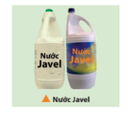**A.** NaF. **B.** NaCl. **C.** NaBr. **D.** NaI.

**Câu 17.** Trong công nghiệp, người ta sử dụng phản ứng giữa chlorine với dung dịch nào sau đây để tạo ra nước Javel có tính oxi hóa mạnh phục vụ cho mục đích sát khuẩn, vệ sinh gia dụng?

**A.** NaBr. **B.** NaOH.

**C.** KOH. **D.** MgCl2.

**Câu 18.** Hiện tượng quan sát được khi cho nước chlorine màu vàng rất nhạt vào dung dịch sodium bromide không màu là:

**A.** Tạo ra dung dịch màu tím đen.

**B.** Tạo ra dung dịch màu vàng tươi.

**C.** Thấy có khí thoát ra.

**D.** Tạo ra dung dịch màu vàng nâu.

**Câu 19.** Nguyên tố halogen có bán kính nguyên tử lớn nhất là:

**A.** Clo. **B.** Brom. **C.** Flo. **D.** Iot.

**Câu 20.** Nguyên tử nguyên tố X có tổng số electron ở các phân lớp p là 11. Nguyên tố X là:

**A.** I. **B.** Br. **C.** Cl. **D.** F.

**Câu 21.** Đặc điểm nào dưới đây không phải là đặc điểm chung cho các nguyên tố halogen (F, Cl, Br, I)?

**A.** Lớp electron ngoài cùng đều có 7 electron.

**B.** Nguyên tử đều có khả năng nhận thêm 1 electron.

**C.** Chỉ có số oxi hóa -1 trong các hợp chất.

**D.** Các hợp chất với hidro đều là hợp chất cộng hóa trị.

**Câu 22.** Cho 1,9 gam hỗn hợp muối cacbonat và hidrocacbonat của kim loại kiềm nào bên dưới đây sẽ tác dụng hết với dung dịch HCl (dư), sinh ra 0,448 lít khí (ở đktc).

**A.** K. **B.** Rb. **C.** Na. **D.** Li.

**Câu 23.** Cho m gam bột sắt vào dung dịch hỗn hợp gồm 0,15 mol CuSO4 và 0,2 mol HCl. Sau khi các phản ứng xảy ra hoàn toàn, thu được 0,725m gam hỗn hợp kim loại. Giá trị của m là:

**A.** 16. **B.** 18. **C.** 16,8. **D.** 11.

**Câu 24.** Vì sao các halogen có tính chất hóa học gần giống nhau?

**A.** Có cùng số e lớp ngoài cùng.

**B.** Có cùng số e độc thân.

**C.** Có cùng số lớp e.

**D.** Có tính oxi hóa mạnh.

**Câu 25.** Dãy tăng dần tính phi kim của các nguyên tố trong nhóm VIIA là:

**A.** Br, F, I, Cl. **B.** F, Cl, Br, I. **C.** I, Br, F, Cl. **D.** I, Br, Cl, F.

**Câu 26.** Tính oxi hóa trong nhóm Halogen thay đổi theo thứ tự nào?

**A.** F > Cl > Br > I **B.** F < Cl < Br < I

**C.** F > Cl > I > Br **D.** F < Cl < I < Br

**Câu 27.** Đâu không phải là đặc điểm chung của các Halogen?

**A.** Đều là chất khí ở điều kiện thường.

**B.** Đều có tính oxi hóa.

**C.** Tác dụng với hầu hết các kim loại và phi kim.

**D.** Khả năng tác dụng với H2O giảm dần từ F2 tới I2.

**Câu 28.** Nhận định nào sau đây không đúng về xu hướng biến đổi tính chất từ fluorine đến iodine?

**A.** Khối lượng phân tử tăng dần.

**B.** Tương tác van der Waals giữa các phân tử tăng dần.

**C.** Nhiệt độ sôi tăng dần.

**D.** Độ âm điện tăng dần.

**Câu 29.** Phương trình hóa học nào dưới đây là không chính xác?

**A.** H2 + Cl2 2HCl.

**B.** Cl2 + 2NaBr 🡪 2NaCl + Br2.

**C.** Cl2 + 6KOHđặc 5KCl + KClO3 + 3H2O.

**D.** I2 + 2KCl 🡪 2KI + Cl2.

**Câu 30.** Khi tiến hành các thí nghiệm sau, phản ứng trong thí nghiệm nào là phản ứng tự oxi hóa, tự khử?

**A.** Đốt cháy sắt trong khí chlorine.

**B.** Dẫn khí chlorine vào dung dịch sodium hydroxide.

**C.** Cho khí chlorine trộn lẫn với khí hydrogen trong bình thủy tinh rồi chiếu tia tử ngoại.

**D.** Dẫn khí chlorine qua dung dịch potassium bromide.

**Câu 31.** Hòa 15 gam muối NaI vào nước được 200 gam dung dịch X. Lấy 100 gam dung dịch X tác dụng vừa đủ với khí Chlorine, thu được m gam muối NaCl. Tính giá trị của m?

**A.** 2,925 gam. **B.** 3,245 gam. **C.** 2,952 gam. **D.** 3,425 gam.

**Câu 32.** Thép để lâu ngày trong không khí (đặc biệt là không khí ẩm) thường bị gỉ sét (có thành phần chính là iron oxide). Dung dịch nào sau đây phù hợp để tẩy rửa gỉ sét?

**A.** Dung dịch nước chlorine.

**B.** Dung dịch hydrochloric acid.

**C.** Dung dịch hydrofluoric acid.

**D.** Dung dịch cồn iodine.

**Câu 33.** Tính tẩy màu của nước chlorine là do:

**A.** HClO có tính oxi hóa mạnh.

**B.** Cl2 có tính oxi hóa mạnh.

**C.** HCl là acid mạnh.

**D.** HCl có tính khử mạnh.

**Câu 34.** Đặc điểm nào không phải đặc điểm chung của các nguyên tố nhóm VIIA?

**A.** Đều là chất khí ở điều kiện thường.

**B.** Đều có tính oxi hóa mạnh.

**C.** Đều có số oxi hóa -1.

**D.** Tác dụng được với hydrogen.

**Câu 35.** Ý nào sau đây nói về ứng dụng của chlorine (Cl2)?

**A.** Làm sạch và khử trùng nước sinh hoạt.

**B.** Sản xuất Cryolite và Teflon.

**C.** Chế tạo chất tráng lên phim ảnh.

**D.** Làm chất sát trùng vết thương.

**Câu 36.** Ý nào sau đây nói về ứng dụng của fluorine (F2)?

**A.** Làm sạch và khử trùng nước sinh hoạt.

**B.** Sản xuất Cryolite và Teflon.

**C.** Chế tạo chất tráng lên phim ảnh.

**D.** Làm chất sát trùng vết thương.

**Câu 37.** Ý nào sau đây nói về ứng dụng của bromine (Br2)?

**A.** Làm sạch và khử trùng nước sinh hoạt.

**B.** Sản xuất Cryolite và Teflon.

**C.** Chế tạo chất tráng lên phim ảnh.

**D.** Làm chất sát trùng vết thương.

**Câu 38.** Ý nào sau đây nói về ứng dụng của iodine (I2)?

**A.** Làm sạch và khử trùng nước sinh hoạt.

**B.** Sản xuất Cryolite và Teflon.

**C.** Chế tạo chất tráng lên phim ảnh.

**D.** Làm chất sát trùng vết thương.

**Câu 39.** Cho khoảng 2mL dung dịch sodium iodide loãng vào ống nghiệm, cho tiếp khoảng vài giọt nước chlorine loãng và lắc nhẹ. Cho thêm tiếp 2mL cyclohexane. Thêm tiếp vài giọt hồ tinh bột. Nhận định nào sau đây là đúng?

**A.** Khi thêm hồ tinh bột thì dung dịch hóa xanh.

**B.** Chlorine tan tốt trong cyclohexane hơn iodine.

**C.** Trong phản ứng, sodium iodide đóng vai trò là chất oxi hóa.

**D.** Khi thêm cyclohexane thì lớp cyclohexane có màu vàng.

**Câu 40.** Cho 46 gam một hỗn hợp Ba và hai kim loại kiềm nào bên dưới đây biết chúng thuộc 2 chu kì kế tiếp nhau, cho vào nước thu được C và 11,2 lít khí (đktc). Nếu thêm 0,18 mol Na2SO4 vào C thì dung dịch sau phản ứng vẫn chưa kết tủa hết Ba. Nếu thêm 0,21 mol Na2SO4 vào dung dịch C thì dung dịch sau phản ứng còn dư Na2SO4.

**A.** Li và Na. **B.** Na và K. **C.** K và Rb. **D.** Rb và Cs.

**Câu 41.** Một bạn học sinh tự thiết kế một thí nghiệm điện phân đơn giản như sau:

Cho hai lõi bút chì làm hai điện cực và nối với một nguồn điện một chiều 9V và nhúng với dung dịch muối ăn (nồng độ 20%) đã khuấy đều. Dung dịch thu được có tính tẩy màu.

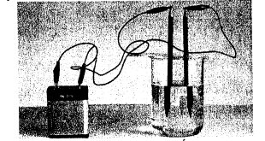

Phương trình hóa học điện phân dung dịch muối ăn:

2NaCl + 2H2O 2NaOH + H2 + Cl2

Dung dịch thu được có tên gọi là:

**A.** Xút ăn da. **B.** Nước chlorine.

**C.** Nước Javel. **D.** Nước muối sinh lý.

**Câu 42.** Dẫn khí Clo vào 200 gam dung dịch KBr. Sau khi phản ứng hoàn toàn khối lượng muối tạo thành nhỏ hơn khối lượng muối ban đầu là 4,45 gam. Xác định nồng độ phần trăm KBr trong dung dịch ban đầu?

**A.** 4,95% **B.** 5,95% **C.** 6,95% **D.** 7,95%

**Câu 43.** Cho 8,4 gam một kim loại R hóa trị II tác dụng vừa đủ với 24,85 gam chlorine. Xác định tên kim loại R và tính khối lượng muối tạo thành.

**A.** Mg; 32,35 gam. **B.** Al; 33,25 gam.

**C.** Mg; 33,25 gam. **D.** Al; 32,35 gam.

**Câu 44.** Cho những thông tin sau, có bao nhiêu thông tin đúng về các nguyên tố nhóm halogen?

(1) Ở nhiệt độ 200C, fluorine và bromine tồn tại ở thể khí.

(2) Cấu hình electron lớp ngoài cùng của các halogen F, Cl, Br, I theo thứ tự lần lượt là 5s25p5, 2s22p5, 4s24p5, 3s23p5.

(3) Từ iodine đến fluorine, nhiệt độ sôi và nhiệt độ nóng chảy giảm dần.

(4) Ở nhiệt độ 200C, fluorine và chlorine tồn tại ở thể khí.

**A.** 1. **B.** 2. **C.** 3. **D.** 4.

**Câu 45.** Cho các phát biểu sau:

(1) Nguyên tử halogen chỉ nhận thêm electron khi phản ứng với các chất khác để tạo liên kết hóa học.

(2) Nhóm halogen có tính phi kim mạnh hơn các nhóm phi kim còn lại trong bảng tuần hoàn.

(3) Hóa trị phổ biến của các halogen là VII.

(4) Khi đơn chất halogen phản ứng với kim loại sẽ tạo hợp chất có liên kết ion.

(5) Khi đơn chất halogen phản ứng với một số phi kim sẽ tạo hợp chất có liên kết cộng hóa trị.

Trong các phát biểu trên, số phát biểu đúng là:

**A.** 1 **B.** 2 **C.** 3 **D.** 4

**Câu 46.** Nước biển có chứa một lượng nhỏ muối sodium bromide và potassium bromide. Trong việc sản xuất bromide từ các bromide có trong tự nhiên, để thu được 1 tấn bromide phải dùng hết 0,6 tấn chlorine. Hỏi việc tiêu hao chlorine như vậy vượt bao nhiêu phần trăm so với lượng cần dùng theo lý thuyết?

**A.** 15,21% **B.** 25,31% **C.** 35,21% **D.** 32,51%

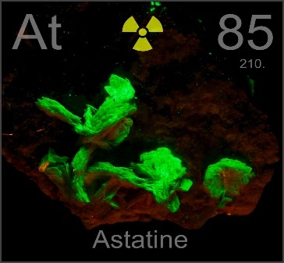**Câu 47.** Nguyên tố Astatine (số hiệu nguyên tử: 85, kí hiệu At) là nguyên tố phóng xạ thuộc nhóm VIIA và được xếp ngay bên dưới iodine. Đây là một trong những nguyên tố hiếm nhất trong vỏ Trái Đất và chủ yếu tồn tại trong quá trình phân rã của các nguyên tố nặng hơn. Dựa vào xu hướng biến đổi của các halogen ở trên, hãy cho biết giá trị bán kính nguyên tử (nm) nào sau đây phù hợp với Astatine nhất?

**A.** 0,147. **B.** 0,127. **C.** 0,049. **D.** 0,113.

**Câu 48.** Cho các hình ảnh sau, đâu là hình ảnh liên quan đến ứng dụng của chlorine?

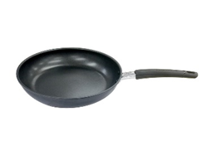(1)

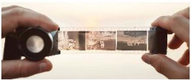

(2)

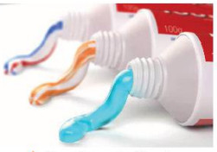

(3)

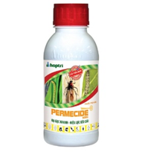

(4)

**A.** (1), (2), (3). **B.** (1), (2), (4).

**C.** (1), (3), (4). **D.** (2), (3), (4).

**Câu 49.** Cho các phương trình hóa học sau:

(1) 2Ag + F2 🡪 2AgF.

(2) 2Fe + 3Cl2 🡪 2FeCl3.

(3) 2Al + 3I2 2AlI3.

(4) Cl2 + 2NaOH 🡪 NaCl + NaClO + H2O.

Các halogen phản ứng với kim loại được thể hiện qua những phương trình nào?

**A.** (1), (2), (3). **B.** (1), (2), (4).

**C.** (1), (3), (4). **D.** (2), (3), (4).

**Câu 50.** Chlorine B (C6H5ClNNaO2S) là chất thường được sử dụng để sát khuẩn trên các bề mặt, vật dụng hoặc dùng để khử trùng, sát khuẩn, xử lý nước sinh hoạt. Ở nồng độ cao, chloramine B có tác dụng diệt nấm mốc, vi khuẩn, virus gây bệnh cho người. Chloramine B có dạng viên nén (mỗi viên có khối lượng 0,3 – 2,0 gam) và dạng bột. Chloramine B 25% (250mg chlorine hoạt tính trong một viên nén như hình bên) được dùng phổ biến, vì tiện dụng khi pha chế và bảo quản.

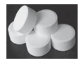

**a.** Nồng độ chloramine B khi hòa tan vào nước đạt 0,001% có tác dụng sát khuẩn dùng trong xử lí nước sinh hoạt. Cần dùng bao nhiêu viên nén chloramine B 25% (loại viên 1 gam) để xử lí bình chứa 200 lít nước?

**A.** 2 viên. **B.** 1 viên. **C.** 4 viên. **D.** 0,5 viên.

**b.** Chloramine B nồng độ 2% dùng để xịt trên các bề mặt vật dụng nhằm sát khuẩn, virus gây bệnh. Để pha chế dung dịch này, sử dụng chloramine B 25% dạng bột, vật cần bao nhiêu gam bột chloramine B 25% pha với 1 lít nước để dung dịch sát khuẩn 2%.

**A.** 10g. **B.** 100g. **C.** 250g. **D.** 20g.

**2. Bài tập tự luận**

**Câu 1.** Trong đèn halogen, bao quanh dây tóc làm bằng wolfram là các khí hiếm như krypton, xenon và một lượng nhỏ halogen như bromine hoặc iodine giúp tăng tuổi thọ và duy trì độ trong suốt của vỏ bóng đèn. Đèn halogen được sử dụng trong các máy sưởi, lò nướng, bếp halogen hồng ngoại,… do đặc điểm tỏa nhiều nhiệt.

Nhu cầu về nước sạch là thiết yếu và cấp bách của con người, nước sạch được dùng trong sinh hoạt, ăn uống và sản xuất. Cách xử lý nước phổ biến hiện nay là sử dụng nước chlorine hoặc các chất có chứa chlorine để khử trùng nước.

Nhóm halogen gồm những nguyên tố nào? Halogen có những tính chất và ứng dụng trong lĩnh vực nào? Hãy giải thích vì sao các halogen không tồn tại tự do trong thiên nhiên?

**Câu 2.** Viết 3 phương trình phản ứng chứng tỏ clo có tính oxi hóa, 2 phương trình phản ứng chứng tỏ clo có tính khử.

**Câu 3.**

**a.** Từ MnO2, HCl đặc, Fe hãy viết các phương trình phản ứng điều chế Cl2, FeCl2 và FeCl3.

**b.** Từ muối ăn, nước và các thiết bị cần thiết, hãy viết các phương trình phản ứng điều chế Cl2, HCl và nước Javel.

**Câu 4.**

Trong công nghiệp, dung dịch sodium chlorine được đem điện phân để có phản ứng theo phương trình hóa học sau:

NaCl (aq) + H2O (l) 🡪 A (aq) + X (g) + Y (g) (*)

Từ phản ứng giữa Y với dung dịch A sẽ sản xuất được hỗn hợp tẩy rửa phổ biến.

Từ phản ứng kết hợp giữa X và Y sẽ sản xuất được hydrogen chlorine.

**a.** Hãy cho biết công thức hóa học của A, X, Y.

**b.** Hoàn thành phương trình hóa học (*)

**Câu 5.** Thí nghiệm của các halogen với bông sắt cũng thể hiện tương quan về tính oxi hóa giữa các halogen.

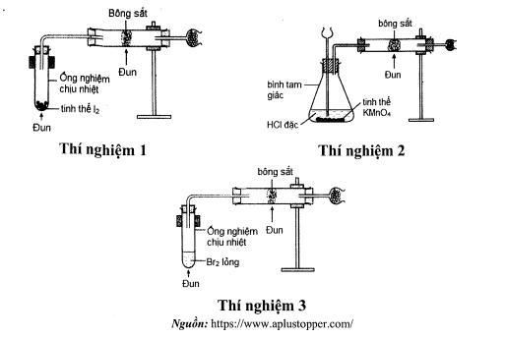

Các hiện tượng thí nghiệm không theo thứ tự như sau:

(a) Bông sắt cháy sáng tạo thành khói màu nâu.

(b) Bông sắt cháy vừa phải tạo thành làn khói màu nâu.

(c) Bông sắt cháy sáng mờ và từ từ, có ít chất rắn màu nâu tạo thành.

Các em hãy cho biết hiện tượng ứng với từng thí nghiệm ở trên. Viết các phương trình hóa học xảy ra ở mỗi thí nghiệm?

**Câu 6.** Hòa tan 15 gam muối NaI vào nước được 200 gam dung dịch X. Lấy 100 gam dung dịch X tác dụng vừa đủ với khí Chlorine, thu được m gam muối NaCl. Tính giá trị của m?

**Câu 7.** Có thể phân biệt muối iodine và muối thường ngay trong nhà bếp cách định tính như sau: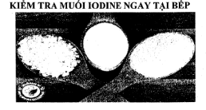

*Bước 1:* Cho khoảng 200 gam muối vào đĩa màu trắng.

*Bước 2:* Vắt khoảng ½ quả chanh vào muối và cho khoảng 20 ml hồ tinh bột vào, trộn đều.

*Bước 3:* Quan sát hiện tượng.

*Nước cốt chanh có chứa acid hữu cơ. Khi cho chanh vào muối iodine thì đơn chất iodine (I2) được tạo thành.*

**a.** Ở bước 1 và bước 2, tại sao phải sử dụng lượng đủ nhiều muối, chanh và hồ tinh bột?

**b.** Ở bước 3, hiện tượng thu được đối với muối iodine khác gì so với muối thường? Tại sao nên làm phép kiểm tra trên đĩa có màu trắng?

**Câu 8.** Hãy viết phương trình hóa học để chứng minh chlorine có tính oxi hóa mạnh hơn bromine.

**Câu 9.** Dẫn khí Clo vào 200 gam dung dịch KBr. Sau khi phản ứng hoàn toàn khối lượng muối tạo thành nhỏ hơn khối lượng muối ban đầu là 4,45 gam. Xác định nồng độ phần trăm KBr trong dung dịch ban đầu?

**Câu 10.** Một trong những ứng dụng của chlorine trong đời sống là khử trùng nước sinh hoạt tại các nhà máy xử lí và cấp nước. Trong quá trình khử trùng, người ta phải cho một lượng chlorine dư vào nước sinh hoạt. Lượng chlorine dư trong nước sinh hoạt còn có tác dụng ngăn ngừa sự tái nhiễm của vi khuẩn trong quá trình phân phối trong đường ống dẫn nước và trữ nước tại nhà.

Theo qui chuẩn kĩ thuật quốc gia (QCVN 01 – 1: 2018/BYT), hàm lượng chlorine tự do đối với nước sạch sử dụng cho mục đích sinh hoạt từ 0,2 – 1mgL-1. Nếu hàm lượng chlorine nhỏ hơn 0,2 – 1 mgL-1 thì không tiêu diệt hết vi khuẩn và không xử lí được hết chất hữu cơ. Ngược lại, lượng chlorine trong nước lớn hơn 1,0 mgL-1 sẽ gây dị ứng.

Carbon trong than hoạt tính sẽ tương tác trực tiếp với chlorine, giúp loại bỏ chlorine và các hợp chất chlorine bằng cơ chế hấp thụ bề mặt. Khi chiếu tia cực tím với cường độ cao vào nước cũng làm giảm lượng chlorine. Các máy lọc nước RO (reverse osmosis: thẩm thấu ngược) cũng có thể giúp loại bỏ lượng chlorine trong nước một cách hiệu quả.

Hãy trả lời các câu hỏi sau đây:

**a.** Dấu hiệu nào cho thấy chlorine có trong nước sinh hoạt?

**b.** Vì sao người ta cần cho chlorine đến dư vào nước sinh hoạt?

**c.** Cho biết một số phương pháp có thể loại bỏ khí chlorine dư trong nước sinh hoạt?

**PHẦN III: ĐÁP ÁN**

**1. Đáp án trắc nghiệm**

|  |  |  |  |  |  |  |  |  |  |  |
| --- | --- | --- | --- | --- | --- | --- | --- | --- | --- | --- |
| **Câu** | **1** | **2** | **3** | **4** | **5** | **6** | **7** | **8** | **9** | **10** |
| **Đáp án** | D | C | A | B | A | B | C | B | A | C |
| **Câu** | **11** | **12** | **13** | **14** | **15** | **16** | **17** | **18** | **19** | **20** |
| **Đáp án** | B | D | A | D | A | D | B | D | D | C |
| **Câu** | **21** | **22** | **23** | **24** | **25** | **26** | **27** | **28** | **29** | **30** |
| **Đáp án** | C | C | A | A | D | A | A | D | D | C |
| **Câu** | **31** | **32** | **33** | **34** | **35** | **36** | **37** | **38** | **39** | **40** |
| **Đáp án** | A | B | A | A | A | B | C | D | A | B |
| **Câu** | **41** | **42** | **43** | **44** | **45** | **46** | **47** | **48** | **49** | **50** |
| **Đáp án** | C | B | C | B | C | C | A | C | A | AD |

**HƯỚNG DẪN GIẢI TRẮC NGHIỆM**

**Câu 1.**

**Chọn D.** Trong bảng tuần hoàn, nguyên tố halogen là các nguyên tố nhóm VIIA. Các nguyên tố nhóm VIIA gồm: fluorine (F), chlorine (Cl), bromine (Br), iodine (I) và hai nguyên tố phóng xạ là astatine (At), tennessine (Ts).

**Câu 2.**

**Chọn C.** Nguyên tố oxygen (O) không phải là nguyên tố halogen.

**Câu 3.**

**Chọn A.** Nguyên tử của các nguyên tố halogen (nhóm VIIA) đều có 7 electron lớp ngoài cùng, cấu hình electron lớp ngoài cùng dạng ns2np5.

**Câu 4.**

**Chọn B.** Trong một nhóm A, theo chiều tăng điện tích hạt nhân, độ âm điện của các nguyên tử nguyên tố có xu hướng giảm dần.

→ Đi từ fluorine đến iodine, độ âm điện của các nguyên tử nguyên tố giảm dần.

**Câu 5.**

**Chọn A.** Trong một nhóm A, theo chiều tăng điện tích hạt nhân, độ âm điện của các nguyên tử nguyên tố có xu hướng giảm dần.

→ Đi từ fluorine đến iodine, bán kính nguyên tử của các nguyên tố tăng dần.

**Câu 6.**

**Chọn B.** Ở điều kiện thường, đơn chất halogen tồn tại ở dạng phân tử hai nguyên tử, được kí hiệu chung là X2.

**Câu 7.**

**Chọn C.** Thể của các halogen ở điều kiện thường biến đổi từ khí (fluorine, chlorine) đến lỏng (bromine) và rắn (iodine), phù hợp với xu hướng tăng khối lượng phân tử và sự tương tác giữa các phân tử.

**Câu 8.**

**Chọn B.** Màu sắc của các đơn chất halogen từ fluorine đến iodine biến đổi theo xu hướng đậm dần: F2 màu lục nhạt; Cl2 màu vàng lục; Br2 màu nâu đỏ; I2 màu tím đen.

**Câu 9.**

**Chọn A.** Đi từ fluorine đến iodine, nhiệt độ sôi của các đơn chất halogen tăng dần.

Giải thích: Khi phân tử X2 có kích thước càng lớn và càng nhiều electron thì tương tác van der Waals giữa các phân tử càng mạnh. Do đó, trong các halogen, tương tác van der Waals từ fluorine đến iodine nhiệt độ sôi tăng dần.

**Câu 10.**

**Chọn C.** Fluorine oxi hóa được nước.

**Câu 11.**

**Chọn B.** Chlorine dùng để sản xuất nước Javel.

**Câu 12.**

**Chọn D.** Bromine là chất lỏng, màu nâu đỏ.

**Câu 13.**

**Chọn A.** Iodine thăng hoa khi đun nóng.

**Câu 14.**

**Chọn D.** Phản ứng giữa đơn chất fluorine (F2) với hydrogen (H2) diễn ra mãnh liệt, nổ ngay cả trong bóng tối hoặc ở nhiệt độ thấp.

F2 + H2 → 2HF

**Câu 15.**

**Chọn A.** Từ fluorine đến iodine, tính oxi hóa giảm dần.

**Câu 16.**

**Chọn D.** Trong dung dịch, các halogen có tính oxi hóa mạnh hơn sẽ phản ứng với muối halide của halogen có tính oxi hóa yếu hơn để tạo ra các halogen có tính oxi hóa yếu hơn.

So sánh tính oxi hóa: F2 > Cl2 > Br2 > I2.

→Br2 phản ứng được với dung dịch NaI.

Br2 + 2NaI →→2NaBr + I2.

**Câu 17.**

**Chọn B.** Trong công nghiệp, người ta sử dụng phản ứng giữa chlorine với dung dịch sodium hydroxide lạnh (khoảng 15oC) để tạo ra nước Javel có tính oxi hóa mạnh phục vụ cho mục đích sát khuẩn, vệ sinh gia dụng.

Cl2 + 2NaOH →→NaCl + NaClO + H2O.

**Câu 18.**

**Chọn D.** Khi cho nước chlorine màu vàng rất nhạt vào dung dịch sodium bromide không màu thì tạo ra dung dịch màu vàng nâu (do đã có sự hình thành đơn chất bromine).

Phương trình hóa học: Cl2 + 2NaBr →→2NaCl + Br2.

**Câu 19.**

**Chọn D.** Iot.

Bán kính nguyên tử của các nguyên tố nhóm halogen tăng dần theo thứ tự: F < Cl < Br < I => Nguyên tố có bán kính nguyên tử lớn nhất là Iot.

**Câu 20.**

**Chọn C.** Cl.

X có tổng số electron ở phân lớp p là 11 => cấu hình e của X là: 1s22s22p63s23p5.

=> X là Cl.

**Câu 21.**

**Chọn C.** Chỉ có số oxi hóa -1 trong các hợp chất.

**Câu 22.**

**Chọn C.** Na.

Công thức muối cacbonat và hidrocacbonat của kim loại kiềm M là M2CO3 và MHCO3.

Phương trình phản ứng hóa học:

M2CO3 + 2HCl 🡪 2MCl + CO2 + H2O

MHCO3 + HCl 🡪 MCl + CO2 + H2O

Theo các phản ứng ta thấy: Tổng số mol hỗn hợp muối = số mol của CO2 = 0,02 mol.

Gọi khối lượng mol trung bình của hai muối là M(tb).

Ta có: M + 61 < M(tb) < 2M + 60 (*)

Mặt khác M(tb) = 1,9/0,02 = 95 (**)

Kết hợp giữa (*) và (**) => 17,5 <M< 34 => Kim loại M là Na.

**Câu 23.**

**Chọn A.** 16.

Kết quả sau phản ứng thu được hỗn hợp kim loại => Fe dư

Fe + 2H+ 🡪 Fe2+ + H2

Fe + Cu2+ 🡪 Fe2+ + Cu

Có: = 0,5 $n_{H^{+}}$ + $n_{{Cu}^{2+}}$ = 0,25 mol

Bảo toàn khối lượng: mFe + mCu2+ + mH+ = mhhKL + +

=> m + 64.0,15 + 0,2 = 0,725m + 2.0,1 + 56.0,25

=> m = 16g

**Câu 24.**

**Chọn A.** Có cùng số e lớp ngoài cùng.

**Câu 25.**

**Chọn D.** I, Br, Cl, F.

Ta thấy các nguyên tố trên đều thuộc nhóm VIIA. Mà trong cùng một nhóm A, theo chiều tăng dần của điện tích hạt nhân, tính phi kim của các nguyên tố giảm dần nên ta có sự sắp xếp tính phi kim của các nguyên tố như sau: I < Br < Cl < F.

**Câu 26.**

**Chọn A.** F > Cl > Br > I

Độ âm điện đặc trưng cho khả năng hút e trong các phản ứng hóa học.

Độ âm điện: F > Cl > Br > I 🡪 Tính oxi hóa: F > Cl > Br > I.

**Câu 27.**

**Chọn A.** A sai vì F2 và Cl2 ở dạng khí, Br2 dạng lỏng, I2 dạng rắn.

**Câu 28.**

**Chọn D.** Độ âm điện tăng dần.

**Câu 29.**

**Chọn D.** I2 + 2KCl 🡪 2KI + Cl2.

**Câu 30.**

**Chọn B.** Dẫn khí chlorine vào dung dịch sodium hydroxide.

**Câu 31.**

**Chọn A.** 2,925 gam.

nNaI = = 0,1 (mol) => Trong 200 gam dung dịch X có 0,1 mol NaI.

Theo đề: Lấy 100 gam dung dịch X

=> nNaI/ ddX = $\frac{0,1.100}{200}$ = 0,05 (mol)

Phương trình phản ứng:

2NaI + Cl2 🡪 2NaCl + I2

0,05 mol 🡪 0,05 mol

=> mNaCl = 0,05.58,8 = 2,925 gam

**Câu 32.**

**Chọn B.** Dung dịch hydrochloric acid.

**Câu 33.**

**Chọn A.** HClO có tính oxi hóa mạnh.

**Câu 34.**

**Chọn A.** Ở điều kiện thường: Br2 ở trạng thái lỏng; I2 ở trạng thái rắn.

**Câu 35.**

**Chọn A.** Làm sạch và khử trùng nước sinh hoạt.

**Câu 36.**

**Chọn B.** Sản xuất Cryolite và Teflon.

**Câu 37.**

**Chọn C.** Chế tạo chất tráng lên phim ảnh.

**Câu 38.**

**Chọn D.** Làm chất sát trùng vết thương.

**Câu 39.**

**Chọn A.** Khi thêm hồ tinh bột thì dung dịch hóa xanh.

2NaI + Cl2 🡪 2NaCl + I2

I2 gặp hồ tinh bột 🡪 dung dịch hồ tinh bột màu trắng sẽ hóa xanh.

**Câu 40.**

**Chọn B.** Na và K.

Gọi nguyên tử khối trung bình của hai kim loại là X, tổng số mol là a.

Số mol của Ba là b.

Ta có: mhỗn hợp = Xa + 137b = 46 (1)

Khi tác dụng với nước thu được khí: $n_{H_{2}}$ = 0,5a + b = 0,5 (2)

Nếu thêm 0,18 mol Na2SO4 chưa kết tủa hết Ba. Nếu thêm 0,21 mol Na2SO4 vào thì còn dư Na2SO4.

=> 0,18 < b < 0,21

Từ (2) => 0,58 < b < 0,64

Từ (1) => 17,23 < Xa < 21,34

Suy ra 26,92 < X < 36,79.

**Câu 41.**

**Chọn C.** Nước Javel.

Khí chlorine sinh ra sẽ tác dụng với NaOH tạo ra nước Javel.

2NaOH + Cl2 🡪 NaCl + NaClO + H2O.

**Câu 42.**

**Chọn B.** 5,95%.

Phương trình phản ứng:

2KBr + Cl2 🡪 2KCl + Br2

a mol 🡪 a mol

Ta có:

m = mKBr – mKCl ⬄ 4,45g = a(39 + 80) – a(39 + 35,5) => a = 0,1 (mol)

=> mKBr = 0,1.119 = 11,9gam => C% = $\frac{11,9}{200}$.100 = 5,95%

Sử dụng tăng giảm khối lượng:

$∆$ m = mBr- - mCl- ⬄ 4,45 = 80a – 35,5a => a = 0,1 (mol)

**Câu 43.**

**Chọn C.** Mg; 33,25 gam.

Ta có: $n_{{Cl}_{2}}$ = $\frac{24,85}{71}=$ 0,35 mol

R + Cl2 🡪 RCl2

0,35mol 🡨 0,35 mol

=> MR = = 24 🡪 R là Mg; $m_{{MgCl}_{2}}$ = 0,35 x 95 = 33,25 (gam)

**Câu 44.**

**Chọn B.** Thông tin đúng là ý (3) và (4).

Ý (1) sai vì ở nhiệt độ 200C, fluorine tồn tại ở thể khí, bromine tồn tại ở thể lỏng.

Ý (2) sai vì cấu hình electron lớp ngoài cùng của các halogen F, Cl, Br, I theo thứ tự lần lượt là 2s22p5, 3s23p5, 4s24p5, 5s25p5.

**Câu 45.**

**Chọn C.** Phát biểu đúng là ý (2), (4), (5).

Phát biểu (1) không đúng, vì: Theo quy tắc octet, halogen (X2) thường có hai xu hướng tạo liên kết khi phản ứng với các chất khác.

+ Xu hướng thứ nhất: nhận thêm 1 electron từ nguyên tử khác. Xu hướng này xảy ra khi đơn chất halogen phản ứng với nhiều kim loại khác nhau. Khi đó, mỗi nguyên tử X nhận thêm 1 electron từ nguyên tử kim loại để trở thành anion có điện tích –1, đồng thời nguyên tử kim loại sẽ trở thành cation có điện tích +n. Cả cation và anion cũng thỏa mãn quy tắc octet. Giữa chúng sẽ có tương tác tĩnh điện để tạo hợp chất có liên kết ion.

+ Xu hướng thứ hai: góp chung electron hóa trị với nguyên tử nguyên tố khác. Khi đơn chất halogen phản ứng với một số phi kim thì mỗi nguyên tử X có thể góp chung electron hóa trị với nguyên tử phi kim để cả hai nguyên tử đều đạt cấu hình electron thỏa mãn quy tắc octet. Giữa chúng hình thành liên kết cộng hóa trị.

Phát biểu (3)không đúng, vì: Hóa trị phổ biến của các halogen là I.

**Câu 46.**

**Chọn C.** 35,21%

Gọi công thức muối bromua là: MBr (M: là Na và K).

2MBr + Cl2 🡪 2MCl + Br2

Theo lt: 71 tấn 🡪 160 tấn

x tấn 🡨 1 tấn

=> x = $\frac{1.71}{160}$ = 0,44375 tấn. Mà lượng Cl2 thực tế đã dùng là 0,6 tấn.

=> $m_{{Cl}_{2 }}$ (tiêu hao) = 0,6 – 0,44375 = 0,15625 tấn

=> % $m_{{Cl}_{2 }}$ (tiêu hao) = $\frac{0,15625}{0,44375}$.100 = 35,21%

**Câu 47.**

**Chọn A.** 0,147nm.

Vì trong nhóm VIIA, bán kính nguyên tử tăng dần từ trên xuống dưới nên bán kính của astatine lớn hơn iodine (0,133 nm).

Như vậy, giá trị bán kính nguyên tử phù hợp là 0,147nm.

**Câu 48.**

**Chọn C.** (1), (3), (4).

(1) Được sử dụng trong sản xuất các chất dẻo ma sát thấp như teflon phủ trên bề mặt chảo chống dính.

(3) Một số muối fluoride khác được thêm vào thuốc đánh răng, tạo men răng.

(4) Sodium fluoride sử dụng như một loại thuốc trừ sâu, chống gián.

Hình (2) liên quan đến ứng dụng của Bromine.

**Câu 49.**

**Chọn A.** (1), (2), (3).

Ý(4) Cl2 + 2NaOH 🡪 NaCl + NaClO + H2O không phải vì là phương trình halogen tác dụng với dung dịch kiềm.

**Câu 50.**

**a. Chọn A.** 2 viên.

Ở điều kiện thường: 200 lít nước nặng 200kg

Khối lượng chloramine B là:

200 x 0,001% = 0,002kg = 2g

Vậy cần 2 viên nén chloramine loại 1 gam 1 viên.

**b. Chọn D.** 20g.

1 lít nước nặng 1kg = 1000g

Khối lượng bột chloramine cần dùng là:

1000 x 2% = 20g

**2. Đáp án tự luận**

**HƯỚNG DẪN GIẢI TỰ LUẬN**

**Câu 1.**

- Nhóm halogen gồm những nguyên tố nhóm VIIA: fluorine (F), chlorine (Cl), bromine (Br), iodine (I), astatine (At), tennessine (Ts).

- Tính chất: tác dụng với kim loại, hydrogen, dung dịch kiềm, muối halide.

- Ứng dụng:

+ Fluorine: chảo chống dính, kem đánh răng.

+ Chlorine: sát khuẩn, khử trùng.

+ Bromine: thuốc an thần, tráng phim ảnh.

+ Iodine: chống bướu cổ, chất xúc tác, dược phẩm, thuốc nhuộm.

- Halogen là những chất oxi hóa mạnh, dễ dàng tác dụng với các chất khác trong tự nhiên: tác dụng với nước, hydrogen,… tạo thành hợp chất.

=> Trong tự nhiên, các halogen chỉ tồn tại ở dạng hợp chất mà không tồn tại ở dạng đơn chất.

**Câu 2.**

- 3 phương trình phản ứng chứng tỏ Clo có tính oxi hóa:

2Na + Cl2 🡪 2NaCl

2Fe + 3Cl2 🡪 2FeCl3

H2 + Cl2 🡪 2HCl

- 2 phương trình phản ứng chứng tỏ Clo có tính khử:

Cl + H2O 🡪 HCl + HClO (Axit hipoclorơ)

Cl2 + 2NaOH 🡪 NaCl + NaClO + H2O

**Câu 3.**

**a.** MnO2 + 4HCl 🡪 MnCl2 + Cl2 + 2H2O

Fe + HCl 🡪 FeCl2 + H2

FeCl2 + 2Cl2 🡪 2FeCl3

**b.** 2NaCl + 2H2O 🡪 H2 + 2NaOH + Cl2

Cl2 + H2 🡪 2HCl

Cl2 + NaOH 🡪 NaCl + NaClO + H2

**Câu 4.**

Từ phản ứng giữa Y với dung dịch A sẽ sản xuất được hỗn hợp tẩy rửa phổ biến là nước Javel: NaCl và NaClO.

Hai chất tác dụng với nhau để tạo thành nước Javel là: NaOH và Cl2.

- Vì A ở dạng dung dịch, Y ở dạng khí

=> A là dung dịch NaOH, Y là khí Cl2

- Để sản xuất được hydrogen chloride cần: Cl2 và H2

- Mà Y là khí Cl2

=> X là khí H2.

**a.** Công thức hóa học của A, X, Y lần lượt là: NaOH, H2, Cl2.

**b.** Phương trình hóa học (*):

2NaCl (aq) + 2H2O (l) 🡪 2NaOH (aq) + H2 (g) + Cl2­ (g)

**Câu 5.**

Bản chất của các phản ứng trong ống tuýp là phản ứng của halogen với sắt. Tính oxi hóa của halogen càng lớn thì phản ứng càng mãnh liệt.

Do đó, độ mãnh liệt của phản ứng giữa sắt và Cl2 > Br2 > I2.

Như vậy, có thể kết luận các thí nghiệm như sau:

*\* Thí nghiệm 1:* Iodine thăng hoa phản ứng với sắt:

- Hiện tượng: (c) Bông sắt cháy sáng mờ và từ từ, có ít chất rắn màu nâu tạo thành.

- Phương trình hóa học: Fe + I2 FeI2

*\* Thí nghiệm 2:* Khí Cl2 sinh ra phản ứng với sắt:

- Hiện tượng: (a) Bông sắt cháy sáng tạo thành khói màu nâu.

- Phương trình hóa học:

MnO2 + 4HClđ MnCl2 ­+ Cl2 + 2H2O.

2Fe + 3Cl2 2FeCl3.

*\* Thí nghiệm 3:* Hơi bromine phản ứng với sắt:

- Hiện tượng: (b) Bông sắt cháy vừa phải tạo thành làn khói màu nâu.

- Phương trình hóa học:

2Fe + 3Br2 2FeBr3.

**Câu 6.**

nNaI = = 0,1 (mol) => Trong 200 gam dung dịch X có 0,1 mol NaI.

Theo đề: Lấy 100 gam dung dịch X

=> nNaI/ ddX = = 0,05 (mol)

Phương trình phản ứng:

2NaI + Cl2 🡪 2NaCl + I2

0,05 mol 🡪 0,05 mol

=> mNaCl = 0,05.58,8 = 2,925 gam

**Câu 7.**

**a.** Lượng iodine trong muối rất ít, để nhìn thấy được màu sắc ta phải sử dụng lượng đủ nhiều muối; đồng thời chanh và hồ tinh bột được dùng dư để phản ứng mau chóng cho kết quả.

**b.** Iodine (I2) tạo thành hóa xanh khi gặp hồ tinh bột. Do đó, ở đĩa muối iodine sẽ xuất hiện màu xanh (khá nhạt nhưng đủ để quan sát thấy), trong đó ở đĩa muối thường không có hiện tượng gì.

Nên dùng đĩa màu trắng vì: Đĩa màu trắng có cùng màu với muối, do đó ta dễ dàng quan sát rõ hiện tượng.

**Câu 8.**

Các halogen có tính oxi hóa mạnh hơn sẽ phản ứng với muối halide của halogen có tính oxi hóa yếu hơn để tạo ra các halogen có tính oxi hóa yếu hơn.

Cl2 + 2NaBr 🡪 2NaCl + Br2

=> Cl2 có tính oxi hóa mạnh hơn sẽ phản ứng với NaBr tạo thành halogen có tính oxi hóa yếu hơn là Br2.

=> Chlorine có tính oxi hóa mạnh hơn bromine.

**Câu 9.**

Phương trình phản ứng:

2KBr + Cl2 🡪 2KCl + Br2

a mol 🡪 a mol

Ta có:

m = mKBr – mKCl ⬄ 4,45g = a(39 + 80) – a(39 + 35,5) => a = 0,1 (mol)

=> mKBr = 0,1.119 = 11,9gam => C% = $\frac{11,9}{200}$.100 = 5,95%

Sử dụng tăng giảm khối lượng:

$∆$ m = mBr- - mCl- ⬄ 4,45 = 80a – 35,5a => a = 0,1 (mol)

**Câu 10.**

**a.** Chlorine có mùi xốc, nên khi sử dụng nước sinh hoạt có chlorine, chúng ta sẽ ngửi thấy mùi của nước chlorine.

**b.** Trong quá trình khử trùng, người ta phải cho một lượng chlorine dư vào nước sinh hoạt. Lượng chlorine dư trong nước sinh hoạt còn có tác dụng ngăn ngừa sự tái nhiễm của vi khuẩn trong quá trình phân phối trong đường ống dẫn nước và trữ nước tại nhà.

**c.** Một số phương pháp để loại bỏ khí chlorine dư trong nước sinh hoạt:

- Sử dụng máy lọc nước than hoạt tính.

- Phơi chậu nước ra ngoài ánh nắng mặt trời => Tia cực tím với cường độ cao và nhiệt độ cao của mặt trời hấp thụ vào nước làm chlorine bay hơi làm giảm nồng độ Chlorine trong nước.

- Sử dụng máy lọc nước RO (thẩm thấu ngược) cũng có thể giúp loại bỏ lượng chlorine trong nước.